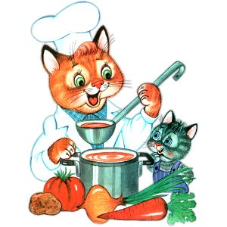
Меню на 12 мая 2022 года

«Детский сад» 1-3 г
Выход Калории
ЗАВТРАК
БУТЕРБРОД С МАСЛОМ Н/Б (3-Й ВАРИАНТ)** 10/5 62,89
ОМЛЕТ НАТУРАЛЬНЫЙ (СБ 2021) 150 249,36
ЧАЙ С МОЛОКОМ (1-Й ВАРИАНТ). 180 78,44
БАТОН, 20 51,00
2-ОЙ ЗАВТРАК
ЯБЛОКИ,. ШТ 57,72
ОБЕД
ОГУРЧИК СОЛЕНЫЙ* 40 4,36
СВЕКОЛЬНИК.. 180 73,66
БИТОЧКИ ПРИПУЩЕННЫЕ ИЗ КУРИЦЫ* 50 109,91
КАША РАССЫПЧАТАЯ С ОВОЩАМИ/ЯЧНЕВАЯ (2021)* 110 123,70
КОМПОТ ИЗ ИЗЮМА.. 150 86,25
ХЛЕБ РЖАНОЙ 20 44,24
ПОЛДНИК
МОЛОКО КИПЯЧЕНОЕ 200 108,00
БАРАНКИ ШТ 124,40
УЖИН
БУТЕРБРОД С ПОВИДЛОМ Н/Б(1-Й ВАРИАНТ)2021* 10/10 51,66
ЗАПЕКАНКА ИЗ ТВОРОГА С МОРКОВЬЮ, 150 311,12
СОУС МОЛОЧНЫЙ СЛАДКИЙ. 30 31,74
ЧАЙ С САХАРОМ (2018) 200 40,19

